TRƯỜNG ĐẠI HỌC CẦN THƠ
KHOA CÔNG NGHỆ THÔNG TIN VÀ TRUYỀN THÔNG



NIÊN LUẬN NGÀNH KỸ THUẬT PHẦN MỀM

WEBSITE QUẢN LÝ NHÀ TRỌ

Cán bộ hướng dẫn: Sinh viên thực hiện:
TS. Nguyễn Công Danh Nguyễn Danh Hưng B1805867
Lê Trung Hiếu B1805756

2022
LỜI CẢM ƠN

Lời nói đầu tiên, em xin cảm ơn quý Thầy Cô khoa Công nghệ thông tin và truyền thông trường Đại học Cần Thơ đã giảng dạy và tạo điều kiện tốt nhất để cung cấp kiến thức cũng như những kinh nghiệm vô cùng quý báu để em có thể đủ kiến thức nghiên cứu và thực hiện đề tài này.

Trong quá trình thực hiện đề tài, việc tìm tài liệu, nguồn tham khảo là điều vô cùng cần thiết. Cũng chính nhờ cơ sở vật chất hiện đại của thư viện khoa có đủ các tài liệu, sách tham khảo, giáo trình giúp em tiếp cận kiến thức dễ dàng hơn, từ đó việc thực hiện đề tài cũng suôn sẻ hơn.

Đặc biệt, em xin gửi lời cảm ơn chân thành nhất đến Thầy Nguyễn Công Danh đã hướng dẫn, giúp đỡ, giải đáp những thắc mắc của em trong suốt quá trình thực hiện đề tài niên luận. Nhờ những hướng dẫn tận tình và kịp thời của Thầy, em có thể định hình, cô đọng những kiến thức cần thiết cho đề tài và cả những kinh nghiệm cho sau này.

Măc dù đã cố gắng hoàn thiện đề tài một cách chỉnh chu nhất, song vẫn có những rào cản hạn chế về thời gian, kiến thức và kinh nghiệm nên còn có những thiếu sót nhất định. Em rất mong nhận được sự góp ý quý báu của Thầy để em có thể thực hiện đề tài hoàn chỉnh hơn.

Cần Thơ, ngày 17 tháng 04 năm 2022
Sinh viên thực hiện
Nguyễn Danh Hưng
Lê Trung Hiếu

MỤC LỤC
Danh mục bảng 1
Danh mục hình 1
Danh mục kí hiệu chữ viết tắt 1
I. PHẦN GIỚI THIỆU 2
1. Đặt vấn đề 2
2. Lịch sử giải quyết vấn đề 2
3. Mục tiêu đề tài 3
4. Đối tượng và phạm vi nghiên cứu đề tài: 3
5. Những đóng góp chính của đề tài: 3
6. Kế hoạch dự án 4
6.1. Lịch 4
6.2. Vai trò và trách nhiệm các thành viên 5
II. PHẦN NỘI DUNG 6
CHƯƠNG 1: ĐẶC TẢ YÊU CẦU 6
1.1 Mô tả chi tiết bài toán 6
1.2 Phân tích và đánh giá các giải pháp 6
1.2.1. Đặc điểm về cơ sở dữ liệu 6
1.2.2. Đặc điểm về chức năng 6
1.2.3. Đặc điểm về giao diện 6
1.3 Tiếp cận giải quyết vấn đề, chọn lựa giải pháp 7
1.3.1 Môi trường vận hành 7
1.3.2 Các ràng buộc về thực thi và thiết kế 7
CHƯƠNG 2: CƠ SỞ LÝ THUYẾT 8
1. HTML 8
2. CSS 8
3. JavaScript 8
4. Bootstrap 9
5. PHP 9
6. MySQL 10
7.XAMPP 10
CHƯƠNG 3: THIẾT KẾ VÀ CÀI ĐẶT GIẢI PHÁP 12
1. Thiết kế chức năng 12
1.1 Chức năng “ Đăng nhập” 14
1.2 Chức năng “Đăng xuất” 15
1.3 Chức năng “Xem danh sách phòng” 16
1.4 Chức năng “Thêm phòng” 17
1.5 Chức năng “Xóa phòng” 18
1.6 Chức năng “Quản lý thông tin thuê phòng” 19
1.7 Chức năng “Đăng kí phòng” 20
1.8 Chức năng “Thêm hóa đơn” 21
1.9 Chức năng “Xem hóa đơn” 22
1.10 Chức năng “Xóa hóa đơn” 23
1.11 Chức năng “Đổi mật khẩu” 24
2. Thiết kế dữ liệu 25
3. Thiết kế giao diện 29
3.1 Giao diện trang chủ quản lý của admin 29
3.2 Giao diện quản lý phòng admin 30
3.3 Giao diện Danh sách phòng admin 31
3.4 Giao diện tạo phòng admin 32
3.5 Giao diện đăng kí phòng admin 32
3.6 Giao diện hóa đơn admin 33
CHƯƠNG 4: KẾT QUẢ THỰC HIỆN 33
PHẦN KẾT LUẬN 33
1. Kiến thức củng cố 33
2. Ưu điểm 33
3. Nhược điểm 34
4. Hướng phát triển 34
TÀI LIỆU THAM KHẢO 34
PHỤ LỤC 35

Danh mục bảng
Bảng 0.1 Kế hoạch dự án 4
Bảng 0.1 Vai trò và trách nhiệm các thành viên 4
Bảng 2.1.1 Hóa đơn 23
Bảng 2.1.2 Phòng 24
Bảng 2.1.3 Quản lý cho thuê 25
Bảng 2.1.4 Đơn giá 25
Bảng 2.1.5 Tài khoản 26

Danh mục hình

Danh mục kí hiệu chữ viết tắt
Kí hiệu | Chú giải
HTML | Viết tắt của Hypertext Markup Language là ngôn ngữ lập trình dùng để xây dựng và cấu trúc lại các thành phần có trong Website.
CSS | Là chữ viết tắt của Cascading Style Sheets, nó là một ngôn ngữ được sử dụng để tìm và định dạng lại các phần tử được tạo ra bởi các ngôn ngữ đánh dấu (HTML)
Js | Viết tắt của JavaScript, là một ngôn ngữ lập trình kịch bản dựa vào đối tượng phát triển có sẵn hoặc tự định nghĩa.
PHP | Là một ngôn ngữ lập trình kịch bản hay một loại mã lệnh chủ yếu được dùng để phát triển các ứng dụng viết cho máy chủ, mã nguồn mở, dùng cho mục đích tổng quát.
Admin | Người quản trị
CSDL | Cơ sở dữ liệu
CNTT | Công nghệ thông tin

PHẦN GIỚI THIỆU

Đặt vấn đề
Trong thời buổi hiện nay, việc số hóa và áp dụng CNTT vào những hoạt động trong cuộc sống không còn quá xa lạ và còn là nhu cầu, xu hướng của hiện đại.
Thay vì những mô hình quản lý cũ theo kiểu ghi chép sổ sách và thông báo bằng các cách truyền thống như gọi điện, nhắn tin gây khá nhiều bất tiện, cùng những bất cập như lạc mất phiếu thanh toán, mất sổ sách, mất thông tin,…Website quản lý nhà trọ đem đến một công cụ quản lý hữu hiệu, giải quyết được các vấn đề hư tổn vật lý, các yếu tố khách quan như đã liệt kê ở mô hình cũ.
Ở mô hình quản lý bằng sổ sách cũ, chủ nhà trọ phải lấy thông tin khách hàng, ghi chép các nội dung liên quan như: đăng kí người thuê trọ, quản lý các phòng trống, quản lý các chỉ số điện nước, chi phí phát sinh và thông báo hóa đơn cho người thuê trọ một cách thủ công. Việc này gây khá nhiều bất tiện và không thể sử dụng để quản lý ở qui mô lớn. Chính vì vậy, việc quản lý nhà trọ trên website cũng là một nhu cầu thiết yếu để cung cấp khả năng kiểm soát, quản lý của chủ trọ và xem thông báo về hóa đơn hàng tháng của sinh viên.
Hệ thống website quản lý nhà trọ của chúng em được sinh ra để giải quyết những nhu cầu thiết yếu và rất thực tế, cung cấp tính minh bạch, khả năng dễ truy cập, vận hành. Từ đó giúp chủ nhà trọ dễ dàng quản lý nhà trọ một cách trực quan, giúp người thuê trọ dễ dàng xem hóa đơn của phòng mình, xem các phòng hợp nhu cầu hơn trong khu nhà trọ.

Lịch sử giải quyết vấn đề
Hệ thống quản lý nhà trọ là một hệ thống được phát triển trên nhiều phiên bản, nhiều nền tảng. Về cơ bản nó giải quyết được vấn đề quản lý dành cho chủ nhà trọ, tuy nhiên mỗi phiên bản, nền tảng sẽ có những mặt thuận lợi và hạn chế riêng nên các phiên bản sẽ có những đặc trưng riêng.
Trên thị trường hiện tại có một số đơn vị cung cấp giải pháp hệ thống quản lý nhà trọ như: ITRO, KHUTRO, Simple House,… với các gói quản lý được chia theo nhu cầu, đặc tính riêng biệt và giá cả cũng tùy phân khúc.

Mục tiêu đề tài
Đề tài “Website quản lý nhà trọ ” của nhóm chúng em nghiên cứu và xây dựng có những mục tiêu như sau:
- Giải quyết được vấn đề quản lý nhà trọ một cách nhanh chóng, đơn giản.
- Tạo ra sản phẩm chất lượng, giao diện thân thiện, dễ sử dụng.
- Hệ thống được viết trên nền tảng website sử dụng các ngôn ngữ, thư viện hiện đại như HTML, CSS, JS, Bootstrap, Jquery,PHP, MySQL,.. tạo ra môi trường quản lý đơn giản nhưng chuyên nghiệp, đáp ứng đủ các nhu cầu quản lý.
- Học hỏi được các kiến thức, mô hình phần mềm, quy trình nghiệp vụ phần mềm.
- Hoàn thành tốt đồ án niên luận ngành kỹ thuật phần mềm.

Đối tượng và phạm vi nghiên cứu đề tài:
Để giải quyết các vấn đề được đưa ra ở trên, đề tài sẽ tập trung nghiên cứu các đối tượng và phạm vi nghiên cứu sau:
Về lý thuyết:
-Tìm hiểu về quy trình phát triển phần mềm.
. -Tìm hiểu về Bootstrap, PHP, MySQL.
- Các biểu mẫu, hóa đơn và cách quản lý phòng của chủ trọ.
Về kỹ thuật:
- Kỹ năng sử dụng Bootstrap, HTML, CSS, Javascript, PHP,MySQL.

Những đóng góp chính của đề tài:

Xây dựng website quản lý nhà trọ đã thực hiện được các chức năng cơ bản như sau:
-Chủ nhà trọ:
+Tạo hóa đơn.
+Xem hóa đơn.
+Xem danh sách phòng.
+Đăng kí thông tin người thuê trọ.
+Tạo phòng.
-Người thuê:
+Xem hóa đơn.
+Xem danh sách phòng còn trống.
-Xây dựng được giao diện đơn giản, thân thiện với người dùng, dễ sử dụng.
-Bảo mật thông tin người dùng.

6. Kế hoạch dự án

6.1. Lịch
Tuần | Công việc | Người thực hiện
1 | Phân tích yêu cầu bài toán và họp bàn lên kế hoạch sẽ làm. | Cả nhóm
2,3,4,5,6 | Bắt đầu học công nghệ và các ngôn ngữ liên quan. | Cả nhóm
7 | Lên ý tưởng, cài đặt CSDL | Cả nhóm
8,9 | Thiết kế uses case | Cả nhóm
10, 11,12,13,14,15 | Cài đặt và viết chương trình | Cả nhóm
16 | Hoàn thiện báo cáo phần lên ý tưởng và cài đặt | Cả nhóm
17,18 | Kiểm thử | Cả nhóm
Bảng 0.1 Kế hoạch dự án

6.2. Vai trò và trách nhiệm các thành viên
Tên thành viên | Vai trò và trách nhiệm
Nguyễn Danh Hưng | - Thiết kế đặc tả  - Thiết kế giao diện (FrontEnd).  - Kiểm thử  - Viết báo cáo  - Báo cáo với giảng viên
Lê Trung Hiếu | - Thiết kế cơ sở dữ liệu  - Thiết kế chức năng (BackEnd)  - Kiểm thử
Bảng 0.2 Vai trò và trách nhiệm các thành viên

PHẦN NỘI DUNG

CHƯƠNG 1: ĐẶC TẢ YÊU CẦU

Mô tả chi tiết bài toán
Website quản lý nhà trọ” là nơi cung cấp các giao diện, chức năng để quản lý nhiều thông tin của những người thuê trọ.. Mỗi người thuê trọ sẽ được quản lý các thông tin cơ bản như CCCD, họ tên, ngày sinh, quê quán,giới tính,số điện thoại và thông tin về phòng thuê. Chủ trọ sẽ đăng nhập vào hệ thống và quản lý các thông tin của người thuê trọ, cũng như có thề lên hóa đơn bằng cách sử dụng chức năng tạo hóa đơn bao gồm các thông tin như: tên phòng, CCCD người thuê, tên người thuê, giá phòng, chỉ số điện, chỉ số nước, chi phí khác và thành tiền.
Khách thuê trọ cũng có thể đăng nhập vào hệ thống để xem hóa đơn và danh sách phòng còn trống để tiện cho nhu cầu đổi phòng hoặc đăng kí mới.

Phân tích và đánh giá các giải pháp

1.2.1. Đặc điểm về cơ sở dữ liệu
- Cơ sở dữ liệu phải đươc thiết kế hợp lý để khi truy xuất các thông tin phải nhanh, chính xác không gặp các lỗi về bảng mã, chính tả, kiểu dữ liệu.
- Tên các thuộc tính trong CSDL phải được thống nhất với nhau (tiếng Việt hoặc tiếng Anh).
- Thiết kế cơ sở dữ liệu một cách chi tiết để tránh xảy ra các lỗi trùng lặp, bên cạnh đó sẽ thuận tiện cho việc thống kê các hóa đơn.
- Trong CSDL, mỗi bảng đều phải thiết kế khóa chính, khóa ngoại để nhất quán dữ liệu.

1.2.2. Đặc điểm về chức năng
-Chức năng phải được thiết kế hợp lý, sát yêu cầu, phải đáp ứng khả năng quản lý nhanh chóng, không dư thừa.
- Các chức năng phải tách biệt, không trùng lặp, phải có đối tượng sử dụng rõ ràng.
- Sự liên kết giữa các chức năng với người sử dụng phải hợp lý, đáp ứng nhu cầu.

1.2.3. Đặc điểm về giao diện
- Thân thiện, màu sắc hài hóa, phù hợp.
-Hệ thống chạy ổn định, giao diện phù hợp với thiết bị truy cập (laptop, ipad, smartphone).

1.3 Tiếp cận giải quyết vấn đề, chọn lựa giải pháp

1.3.1 Môi trường vận hành
- Website chạy trên trình duyệt web như: Chrome, Cốc Cốc, FireFox,…
- Ngôn ngữ: HTML,CSS,JavaScript, Bootstrap, PHP
- Cơ sở dữ liệu: MySQL

1.3.2 Các ràng buộc về thực thi và thiết kế
- Giao diện hài hòa, dễ tương tác với người dùng.
- Lập trình bằng ngôn ngữ HTML,CSS,JavaScript, Bootstrap, PHP.
-Sử dụng Visual Studio Code để lập trình.
-Sử dụng Xampp để chạy localhost.
-Sử dụng GitHub để quản lý phiên bản và đồng bộ giữa các thành viên.
- Sử dụng MySQL để lưu trữ CSDL.
- Công cụ vẽ các mô hình, sơ đồ lớp online như Paradigm để thiết kế các sơ đồ và mô hình.

CHƯƠNG 2: CƠ SỞ LÝ THUYẾT

HTML
- HTML viết tắt của Hypertext Markup Language là ngôn ngữ lập trình dùng để xây dựng và cấu trúc lại các thành phần có trong Website.
- HTML được tạo ra bởi Tim Berners-Lee, một nhà vật lý học của trung tâm nghiên cứu CERN ở Thụy Sĩ. Hiện nay, HTML đã trở thành một chuẩn Internet được tổ chức W3C (World Wide Web Consortium) vận hành và phát triển. Bạn có thể tự tìm kiếm tình trạng mới nhất của HTML tại bất kỳ thời điểm nào trên Website của W3C.
- HTML document có đuôi file dạng .html hoặc htm. Bạn có thể xem chúng bằng các trình duyệt web hiện hành như Google Chrome, Firefox, Safari,… Nhiệm vụ của trình duyệt là đọc những file HTML này và “biến đổi” chúng thành một dạng nội dung visual trên Internet sao cho người dùng có thể xem và hiểu được chúng.

CSS
-CSS là chữ viết tắt của Cascading Style Sheets, nó là một ngôn ngữ được sử dụng để tìm và định dạng lại các phần tử được tạo ra bởi các ngôn ngữ đánh dấu (HTML). Nói ngắn gọn hơn là ngôn ngữ tạo phong cách cho trang web.
-CSS được phát triển bởi W3C (World Wide Web Consortium) vào năm 1996, vì HTML không được thiết kế để gắn tag để giúp định dạng trang web.
-Phương thức hoạt động của CSS là nó sẽ tìm dựa vào các vùng chọn, vùng chọn có thể là tên một thẻ HTML, tên một ID, class hay nhiều kiểu khác. Sau đó là nó sẽ áp dụng các thuộc tính cần thay đổi lên vùng chọn đó.

JavaScript
-JavaScript là một loại ngôn ngữ lập trình được sử dụng chủ yếu trong HTML và website với mục đích phát triển các ứng dụng internet được chạy trên server và client.
-Nó có khả năng hỗ trợ bởi hầu hết mọi trình duyệt web và nó bao gồm: ngôn ngữ lập trình được áp dụng chủ yếu trong HTML và web nhằm phát triển Chrome, Safari, Firefox, Explorer, Opera,…
-Hiện nay, JavaScript được đánh giá cao bởi là trình thông dịch ngôn ngữ lập trình chính thức được nhúng bên trong trình duyệt web

Bootstrap
-Bootstrap là một framework bao gồm các HTML, CSS và JavaScript template dùng để phát triển website chuẩn responsive.
-Bootstrap là sản phẩm của Mark Otto và Jacob Thornton tại Twitter. Nó được xuất bản như là một mã nguồn mở vào ngày 19/8/2011 trên GitHub. Tên gọi ban đầu là Twitter Blueprint.
-Bootstrap là một bộ sưu tập miễn phí của các mã nguồn mở và công cụ dùng để tạo ra một mẫu webiste hoàn chỉnh. Với các thuộc tính về giao diện được quy định sẵn như kích thước, màu sắc, độ cao, độ rộng…, các designer có thể sáng tạo nhiều sản phẩm mới mẻ nhưng vẫn tiết kiệm thời gian khi làm việc với framework này trong quá trình thiết kế giao diện website.
-Điểm cộng lớn nhất của Bootstrap là khả năng tương thích với mọi trình duyệt và nền tảng. Đây là một điều cực kì quan trọng và cần thiết trong trải nghiệm người dùng. Sử dụng Grid System cùng với hai bộ tiền xử lý Less và Sass, Bootstrap mặc định hỗ trợ Responsive và ưu tiên cho các giao diện trên thiết bị di động hơn. Bootstrap có khả năng tự động điều chỉnh kích thước trang website theo khung browser. Mục đích để phù hợp với màn hình của máy tính để bàn, tablet hay laptop.

PHP
- PHP (viết tắt của cụm từ Personal Home Page) là ngôn ngữ lập trình kịch bản (scripting language) mã nguồn mở được dùng phổ biến để ra tạo các ứng dụng web chạy trên máy chủ. Mã lệnh PHP có thể được nhúng vào trong trang HTML nhờ sử dụng cặp thẻ PHP .
- PHP là ngôn ngữ kịch bản (scripting language). Ngôn ngữ kịch bản là một nhánh của ngôn ngữ lập trình. Tập tin chứa mã lệnh viết bằng ngôn ngữ kịch bản (như PHP) có thể được chạy (hay thực thi) trực tiếp trên máy mà không cần phải chuyển sang một định dạng khác. Đối với các ngôn ngữ như C hay Pascal thì tập tin chứa mã lệnh (source code) cần phải được chuyển sang định dạng khác chứa machine code để máy tính có thể chạy được.
- PHP là ngôn ngữ lập trình mã nguồn mở và điều này có nghĩa là chúng ta có thể sử dụng PHP hoàn toàn miễn phí. - PHP có thể được chạy trên nhiều nền tảng hệ điều hành khác nhau như Windows, Mac OS và Linux
. - Các tập tin PHP chứa mã lệnh viết bằng ngôn ngữ PHP và được lưu trên máy tính (hoặc máy chủ) với phần mở rộng là .php. Việc tạo và chỉnh sửa nội dung các tập tin này thường được thực hiện bởi một chương trình hiệu chỉnh văn bản (hay còn gọi là text editor).

MySQL
- MySQL là một hệ thống quản trị cơ sở dữ liệu mã nguồn mở (Relational Database Management System, viết tắt là RDBMS) hoạt động theo mô hình client-server. RDBMS là một phần mềm hay dịch vụ dùng để tạo và quản lý các cơ sở dữ liệu (Database) theo hình thức quản lý các mối liên hệ giữa chúng.
- Database là tập hợp dữ liệu theo cùng một cấu trúc. Cơ sở dữ liệu, hay database, là nơi chứa và sắp đặt dữ liệu. Dữ liệu được đặt trong một bộ dữ liệu chung, dataset, được tổ chức sắp xếp giống như một bảng tính vậy. Mỗi “bảng” này có liên hệ với nhau theo cách nào đó. Vì vậy từ Relational (liên hệ) trong RDBMS có ý nghĩa như vậy. Nếu phần mềm không hỗ trợ mô hình dữ liệu quan hệ với nhau như vậy thì gọi là DBMS.
- MySQL Server là máy tính hay một hệ các máy tính cài đặt phần mềm MySQL dành cho server để giúp bạn lưu trữ dữ liệu trên đó, để máy khách có thể truy cập vào quản lý.
- MySQL Client là nói chung của mọi phần mềm có thể thực hiện truy vấn lên một MySQL Server và nhận kết quả trả về. 16 - Để client và server liên kết được với nhau. Chúng sử dụng ngôn ngữ truy vấn có cấu trúc chung – Structured Query Language (SQL). Lệnh SQL sẽ nói cho server biết cần phải thực hiện một số hành động:
- Truy vấn dữ liệu – data query: yêu cầu một thông tin cụ thể trong database có sẵn.
- Điều hành dữ liệu – data manipulation: thêm, xóa, sửa, sắp xếp, và các tác vụ điều hành khác để chỉnh sửa dữ liệu, giá trị, và cách hiển thị.
- Loại dữ liệu – data identity: định nghĩa loại dữ liệu, như là đổi từ dữ liệu số thành số nguyên. Nó cũng bao gồm định nghĩa một schema hoặc định nghĩa mối quan hệ của từng bảng trong cơ sở dữ liệu
- Quyền truy cập data – data access control: cung cấp biện pháp bảo mật để bảo vệ dữ liệu, bao gồm việc quyết định ai có thể xem thông tin dữ liệu nào trong database

7.XAMPP
- Xampp là chương trình tạo máy chủ Web (Web Server) được tích hợp sẵn Apache, PHP, MySQL, FPT Server, Mail Server và các công cụ như PhpMyAdmin. Xampp có chương trình quản lý khá tiện lợi, cho phép chủ động bật tắt hoặc khởi động lại các dịch vụ máy chủ bất kỳ lúc nào.
- XAMPP (viết tắt của X + Apache + Mysql + PHP + Perl) là gói cài đăt localhost được tích hợp tất cả những thành phần cần thiết như: Apache, MySQL, PHP,…
- XAMPP là một ứng dụng để chạy Webserver trên máy tính của mình mà không cần phải mua hosting và domain. - Chương trình giúp chúng ta thực hành về phát triern Web phục vụ học tập và giải trí. - Dùng được cho cả 4 hệ điều hành khác nhau: windows, Linux, Solaris và MAC.

CHƯƠNG 3: THIẾT KẾ VÀ CÀI ĐẶT GIẢI PHÁP

Thiết kế chức năng
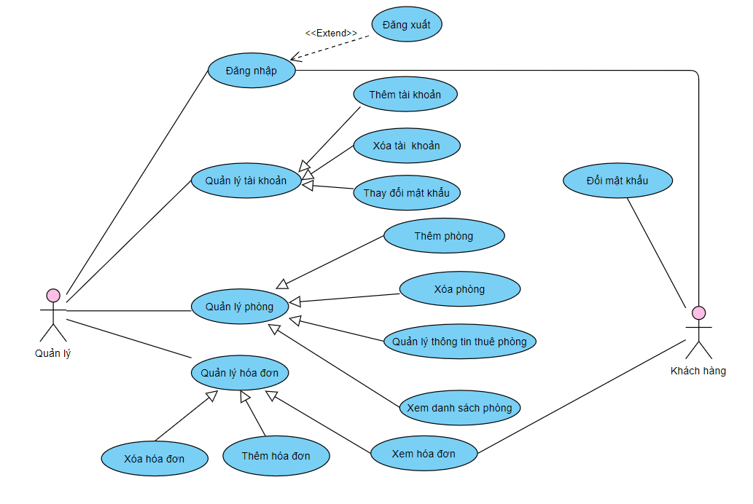

Webiste quản lý nhà trọ gồm những chức năng sau đây:
-Quản lý
+ Đăng nhập
+Đăng xuất
+ Quản lý tài khoản
+Thêm tài khoản
+Xóa tài khoản
+Thay đổi mật khẩu
+ Quản lý phòng
+Thêm phòng
+Xóa phòng
+Quản lý thông tin thuê phòng
+Xem danh sách phòng
+Quản lý hóa đơn
+Xóa hóa đơn
+ Thêm hóa đơn
+Xem hóa đơn
-Khách hàng
+ Đổi mật khẩu
+Đăng nhập
+Đăng xuất
+Xem hóa đơn

1.1 Chức năng “ Đăng nhập”
Tên use case: Đăng nhập | ID: CN-01
Actor chính: Chủ trọ, khách hàng | Mức độ cần thiết: Bắt buộc
Actor chính: Chủ trọ, khách hàng | Phân loại: Rất quan trọng
Các thành phần tham gia và mối quan tâm:
Chức năng của chủ trọ và khách hàng giúp đăng nhập hệ thống để thực hiện tác vụ.
Mô tả tóm tắt:
Chức năng cho phép chủ trọ và khách hàng đăng nhập vào hệ thống để sử dụng các chức năng khác.
Trigger: Xác thực người dùng.
Type: internal
Các mối quan hệ:
+Association (kết hợp): chủ trọ và khách hàng.
+Include(bao gồm):
+Extend(mở rộng):
+Generalization(tổng quát hóa):
Luồng xử lí bình thường của sự kiện:
- Đăng nhập vào hệ thống
Các luồng sự kiện con:
Đăng nhập vào hệ thống:
- Yêu cầu người dùng nhập tài khoản và mật khẩu.
- Xác thực người dùng.
- Nếu xác thực người dùng thành công và kiểm tra xem người dùng là chủ trọ hay khách hàng để chuyển về trang chủ tương ứng.
Luồng luân phiên/đặc biệt (Alternate/Exceptional flows):

1.2 Chức năng “Đăng xuất”
Tên use case: Đăng xuất | ID: CN-02
Actor chính: Chủ trọ, khách hàng | Mức độ cần thiết: Bắt buộc
Actor chính: Chủ trọ, khách hàng | Phân loại: Rất quan trọng
Các thành phần tham gia và mối quan tâm:
Chức năng của chủ trọ và khách hàng giúp đăng xuất khỏi hệ thống để đảm bảo tính bảo mật sau khi thực hiện các thông tin.
Mô tả tóm tắt:
Chức năng cho phép chủ trọ và khách hàng đăng xuất ra khỏi hệ thống.
Trigger:
Type:
Các mối quan hệ:
+Association (kết hợp): Chủ trọ, khách hàng.
+Include(bao gồm):
+Extend(mở rộng):
+Generalization(tổng quát hóa):
Luồng xử lí bình thường của sự kiện:
- Đăng nhập vào hệ thống
- Thực hiện cá chức năng
- Đăng xuất ra khỏi hệ thống
Các luồng sự kiện con:
Luồng luân phiên/đặc biệt (Alternate/Exceptional flows):

1.3 Chức năng “Xem danh sách phòng”
Tên use case: Xem danh sách phòng | ID: CN-03
Actor chính: Chủ trọ | Mức độ cần thiết: Bắt buộc
Actor chính: Chủ trọ | Phân loại: Rất quan trọng
Các thành phần tham gia và mối quan tâm:
Chức năng của chủ nhà trọ giúp xem danh sách phòng để kiểm tra xem phòng đó còn trống hay đã thuê.
Mô tả tóm tắt:
Chức năng cho phép Quản trị viên xem danh sách phòng.
Trigger:
Type:
Các mối quan hệ:
+Association (kết hợp): Chủ trọ.
+Include(bao gồm):
+Extend(mở rộng):
+Generalization(tổng quát hóa):
Luồng xử lí bình thường của sự kiện:
- Truy cập trang web
- Đăng nhập vào hệ thống
- Chọn Quản lý phòng
- Chọn danh sách phòng
- Đăng xuất ra khỏi hệ thống
Các luồng sự kiện con:
Luồng luân phiên/đặc biệt (Alternate/Exceptional flows):

1.4 Chức năng “Thêm phòng”
Tên use case: Thêm phòng | ID: CN-04
Actor chính: Chủ trọ | Mức độ cần thiết: Bắt buộc
Actor chính: Chủ trọ | Phân loại: Rất quan trọng
Các thành phần tham gia và mối quan tâm:
Chức năng của chủ nhà trọ giúp tạo thêm phòng cho thuê lên hệ thống.
Mô tả tóm tắt:
Chức năng cho phép chủ trọ tạo thêm phòng.
Trigger:
Type:
Các mối quan hệ:
+Association (kết hợp): Chủ trọ
+Include(bao gồm):
+Extend(mở rộng):
+Generalization(tổng quát hóa):
Luồng xử lí bình thường của sự kiện:
- Truy cập trang web
- Đăng nhập vào hệ thống
- Chọn Quản lý phòng
- Chọn tạo phòng
- Đăng xuất ra khỏi hệ thống
Các luồng sự kiện con:
Luồng luân phiên/đặc biệt (Alternate/Exceptional flows):

1.5 Chức năng “Xóa phòng”
Tên use case: Thêm phòng | ID: CN-05
Actor chính: Chủ trọ | Mức độ cần thiết: Bắt buộc
Actor chính: Chủ trọ | Phân loại: Rất quan trọng
Các thành phần tham gia và mối quan tâm:
Chức năng của chủ nhà trọ giúp xóa phòng cho thuê khỏi hệ thống.
Mô tả tóm tắt:
Chức năng cho phép chủ trọ xóa phòng.
Trigger:
Type:
Các mối quan hệ:
+Association (kết hợp): Chủ trọ
+Include(bao gồm):
+Extend(mở rộng):
+Generalization(tổng quát hóa):
Luồng xử lí bình thường của sự kiện:
- Truy cập trang web
- Đăng nhập vào hệ thống
- Chọn Quản lý phòng
- Chọn danh sách phòng
- Nhấn xóa phòng
- Đăng xuất ra khỏi hệ thống
Các luồng sự kiện con:
Luồng luân phiên/đặc biệt (Alternate/Exceptional flows):

1.6 Chức năng “Quản lý thông tin thuê phòng”
Tên use case: Quản lý thông tin thuê phòng | ID: CN-06
Actor chính: Chủ trọ | Mức độ cần thiết: Bắt buộc
Actor chính: Chủ trọ | Phân loại: Rất quan trọng
Các thành phần tham gia và mối quan tâm:
Chức năng của chủ nhà trọ giúp quản lý thông tin người thuê và chi tiết phòng cho thuê.
Mô tả tóm tắt:
Chức năng cho phép chủ trọ quản lý thông tin phòng cho thuê.
Trigger:
Type:
Các mối quan hệ:
+Association (kết hợp): Chủ trọ
+Include(bao gồm):
+Extend(mở rộng):
+Generalization(tổng quát hóa):
Luồng xử lí bình thường của sự kiện:
- Truy cập trang web
- Đăng nhập vào hệ thống
- Chọn Quản lý phòng
- Chọn Quản lý người thuê phòng
- Đăng xuất ra khỏi hệ thống
Các luồng sự kiện con:
Luồng luân phiên/đặc biệt (Alternate/Exceptional flows):

1.7 Chức năng “Đăng kí phòng”
Tên use case: Đăng kí phòng | ID: CN-07
Actor chính: Chủ trọ | Mức độ cần thiết: Bắt buộc
Actor chính: Chủ trọ | Phân loại: Rất quan trọng
Các thành phần tham gia và mối quan tâm:
Chức năng của chủ nhà trọ giúp đăng kí thông tin người thuê phòng lên hệ thống.
Mô tả tóm tắt:
Chức năng cho phép chủ trọ đăng kí thông tin người thuê lên hệ thống.
Trigger:
Type:
Các mối quan hệ:
+Association (kết hợp): Chủ trọ
+Include(bao gồm):
+Extend(mở rộng):
+Generalization(tổng quát hóa):
Luồng xử lí bình thường của sự kiện:
- Truy cập trang web
- Đăng nhập vào hệ thống
- Chọn Quản lý phòng
- Chọn đăng kí phòng
- Đăng xuất ra khỏi hệ thống
Các luồng sự kiện con:
Luồng luân phiên/đặc biệt (Alternate/Exceptional flows):

1.8 Chức năng “Thêm hóa đơn”
Tên use case: Thêm hóa đơn | ID: CN-08
Actor chính: Chủ trọ | Mức độ cần thiết: Bắt buộc
Actor chính: Chủ trọ | Phân loại: Rất quan trọng
Các thành phần tham gia và mối quan tâm:
Chức năng của chủ nhà trọ giúp thêm hóa đơn tiền trọ lên hệ thống.
Mô tả tóm tắt:
Chức năng cho phép chủ trọ thêm hóa đơn tiền trọ lên hệ thống.
Trigger:
Type:
Các mối quan hệ:
+Association (kết hợp): Chủ trọ.
+Include(bao gồm):
+Extend(mở rộng):
+Generalization(tổng quát hóa):
Luồng xử lí bình thường của sự kiện:
- Truy cập trang web
- Đăng nhập vào hệ thống
- Chọn hóa đơn
- Đăng xuất ra khỏi hệ thống
Các luồng sự kiện con:
Luồng luân phiên/đặc biệt (Alternate/Exceptional flows):

1.9 Chức năng “Xem hóa đơn”
Tên use case: Xem hóa đơn | ID: CN-09
Actor chính: Chủ trọ, khách hàng | Mức độ cần thiết: Bắt buộc
Actor chính: Chủ trọ, khách hàng | Phân loại: Rất quan trọng
Các thành phần tham gia và mối quan tâm:
Chức năng của chủ nhà trọ và khách hàng giúp xem hóa đơn tiền trọ của các phòng hệ thống.
Mô tả tóm tắt:
Chức năng cho phép chủ trọ và khách hàng xem hóa đơn tiền trọ.
Trigger:
Type:
Các mối quan hệ:
+Association (kết hợp): Chủ trọ, khách hàng.
+Include(bao gồm):
+Extend(mở rộng):
+Generalization(tổng quát hóa):
Luồng xử lí bình thường của sự kiện:
- Truy cập trang web
- Đăng nhập vào hệ thống
- Chọn xem hóa đơn
- Đăng xuất ra khỏi hệ thống
Các luồng sự kiện con:
Luồng luân phiên/đặc biệt (Alternate/Exceptional flows):

1.10 Chức năng “Xóa hóa đơn”
Tên use case: Xóa hóa đơn | ID: CN-10
Actor chính: Chủ trọ | Mức độ cần thiết: Bắt buộc
Actor chính: Chủ trọ | Phân loại: Rất quan trọng
Các thành phần tham gia và mối quan tâm:
Chức năng của chủ nhà trọ giúp xóa hóa đơn tiền trọ của các phòng khỏi hệ thống.
Mô tả tóm tắt:
Chức năng cho phép chủ trọ xóa hóa đơn tiền trọ.
Trigger:
Type:
Các mối quan hệ:
+Association (kết hợp): Chủ trọ.
+Include(bao gồm):
+Extend(mở rộng):
+Generalization(tổng quát hóa):
Luồng xử lí bình thường của sự kiện:
- Truy cập trang web
- Đăng nhập vào hệ thống
- Chọn xem hóa đơn
- Chọn xóa hóa đơn
- Đăng xuất ra khỏi hệ thống
Các luồng sự kiện con:
Luồng luân phiên/đặc biệt (Alternate/Exceptional flows):

1.11 Chức năng “Đổi mật khẩu”
Tên use case: Xóa hóa đơn | ID: CN-10
Actor chính: Khách hàng | Mức độ cần thiết: Bắt buộc
Actor chính: Khách hàng | Phân loại: Quan trọng
Các thành phần tham gia và mối quan tâm:
Chức năng của khách hàng giúp khách hàng đăng nhập vào hệ thống.
Mô tả tóm tắt:
Chức năng cho phép chủ trọ xóa hóa đơn tiền trọ.
Trigger:
Type:
Các mối quan hệ:
+Association (kết hợp): Khách hàng
+Include(bao gồm):
+Extend(mở rộng):
+Generalization(tổng quát hóa):
Luồng xử lí bình thường của sự kiện:

Các luồng sự kiện con:
Luồng luân phiên/đặc biệt (Alternate/Exceptional flows):

Thiết kế dữ liệu
Website quản lý nhà trọ bao gồm 5 lớp dữ liệu như sau:
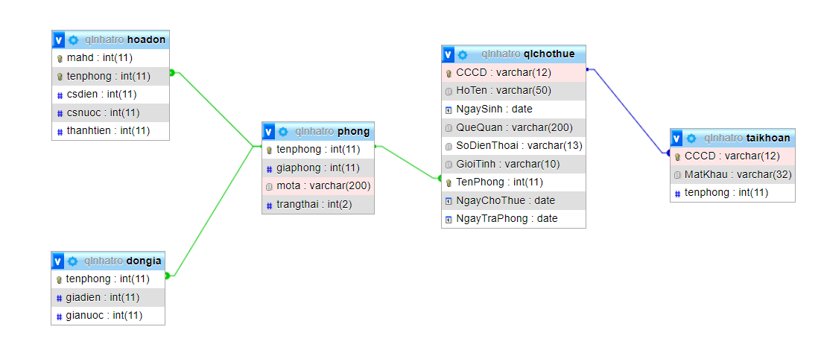
Hình 2.1.1 Sơ đồ lớp cơ sở dữ liệu

hoadon
STT | Tên thuộc tính | Kiểu | Kích thước | Khóa | Duy nhất | Bắt buộc | Mặc định | Diễn giải
1 | Mahd | int | 11 | x | x | x | Not null | Mã hóa đơn
2 | Tenphong | int | 11 | x |  |  | Not null | Tên phòng
3 | csdien | int | 11 |  |  |  | Not null | Chỉ số điện
4 | csnuoc | int | 11 |  |  |  | Not null | Chỉ số nước
5 | thanhtien | int | 11 |  |  |  | Not null | Thành tiền
Bảng 2.1.3 Hóa đơn
phong
STT | Tên thuộc tính | Kiểu | Kích thước | Khóa | Duy nhất | Bắt buộc | Mặc định | Diễn giải
1 | Tenphong | int | 11 | x | x | x | Not null | Tên phòng
2 | Giaphong | int | 11 |  |  |  | Not null | Giá phòng
3 | Mota | varchar | 200 |  |  |  | Not null | Mô tả
4 | trangthai | int | 2 |  |  |  | Not null | Trạng thái
Bảng 2.1.4 Phòng
qlchothue
STT | Tên thuộc tính | Kiểu | Kích thước | Khóa | Duy nhất | Bắt buộc | Mặc định | Diễn giải
1 | CCCD | int | 12 | x | x | x | Not null | Căn cước công dân
2 | HoTen | varchar | 50 |  |  |  | Not null | Họ tên
3 | NgaySinh | date |  |  |  |  | Not null | Ngày sinh
4 | QueQuan | varchar | 200 |  |  |  | Not null | Quê quán
5 | SoDienThoai | varchar | 13 |  |  |  | Not null | Số điện thoại
6 | GioiTinh | varchar | 10 |  |  |  | Not null | Giới tính
7 | TenPhong | int |  | x |  |  |  | Tên phòng
8 | NgayChoThue | date |  |  |  |  |  | Ngày cho thuê
9 | NgayTraPhong | date |  |  |  |  |  | Ngày trả phòng
Bảng 2.1.5 Quản lý cho thuê

dongia
STT | Tên thuộc tính | Kiểu | Kích thước | Khóa | Duy nhất | Bắt buộc | Mặc định | Diễn giải
1 | Tenphong | int | 11 | x | x | x | Not null | Tên phòng
2 | Giadien | int | 11 |  |  |  | Not null | Giá điện
3 | Gianuoc | int | 11 |  |  |  | Not null | Giá nước
Bảng 2.1.6 Đơn giá

taikhoan
STT | Tên thuộc tính | Kiểu | Kích thước | Khóa | Duy nhất | Bắt buộc | Mặc định | Diễn giải
1 | CCCD | int | 12 | x | x | x | Not null | Căn cước công dân
2 | Matkhau | varchar | 32 |  |  |  | Not null | Mật khẩu
3 | Tenphong | int | 11 |  |  |  | Not null | Tên phòng
Bảng 2.1.7 Tài khoản

Thiết kế giao diện

Giao diện đăng nhập hệ thống
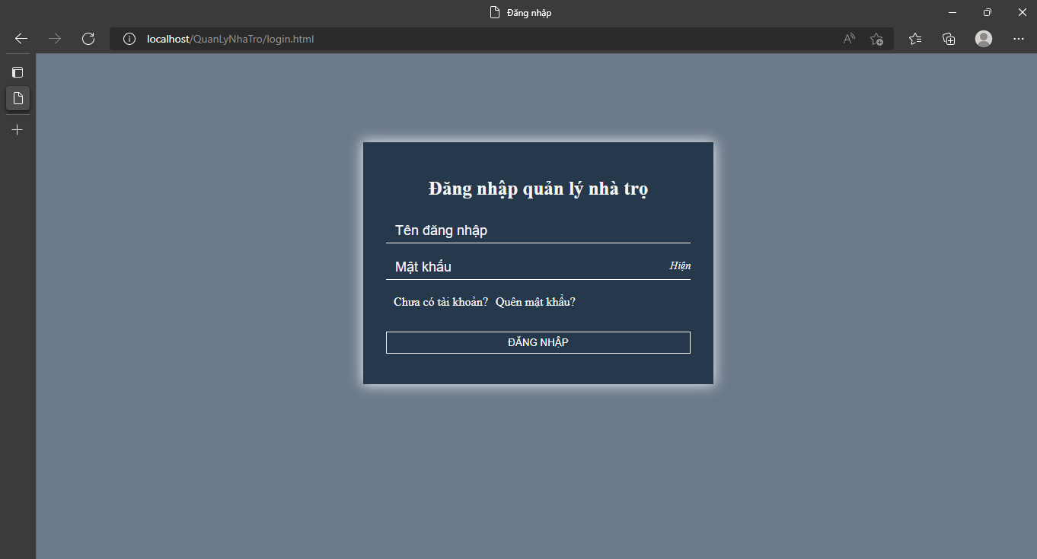

Giao diện trang chủ quản lý của admin
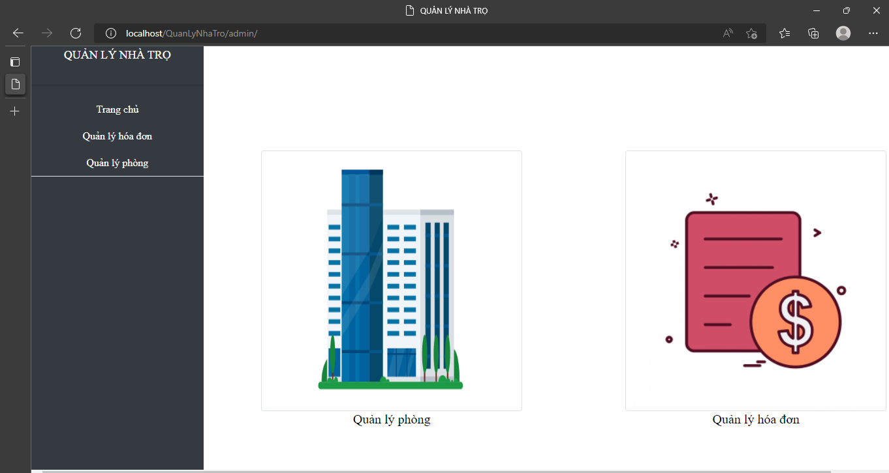

Menu sử dụng tính năng dropdown để dễ dàng chuyển hướng
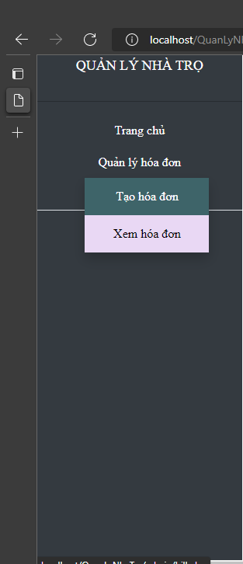

Giao diện quản lý phòng admin
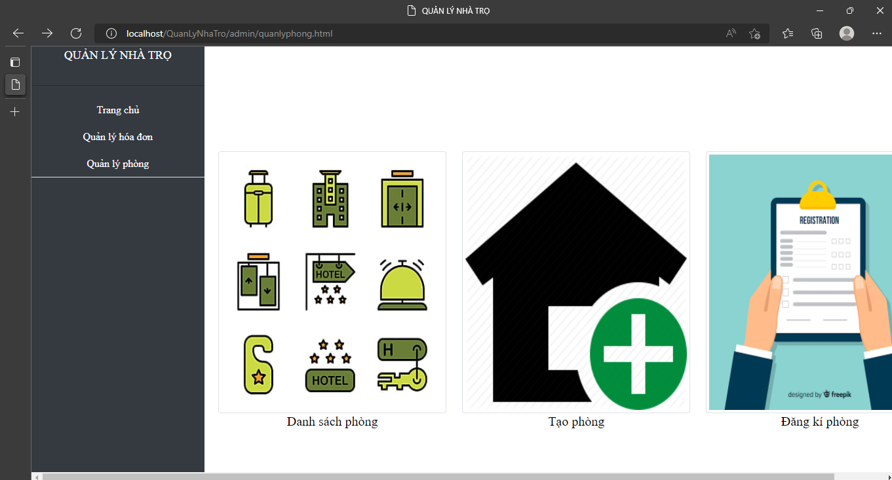

Giao diện Danh sách phòng admin
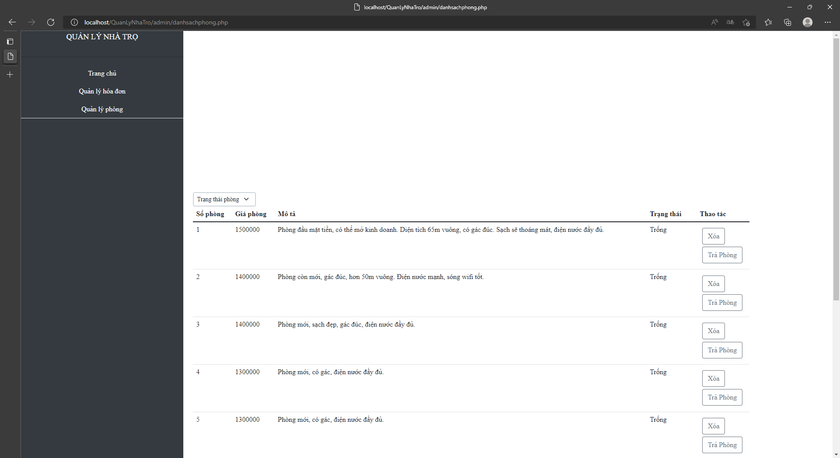

Giao diện tạo phòng admin
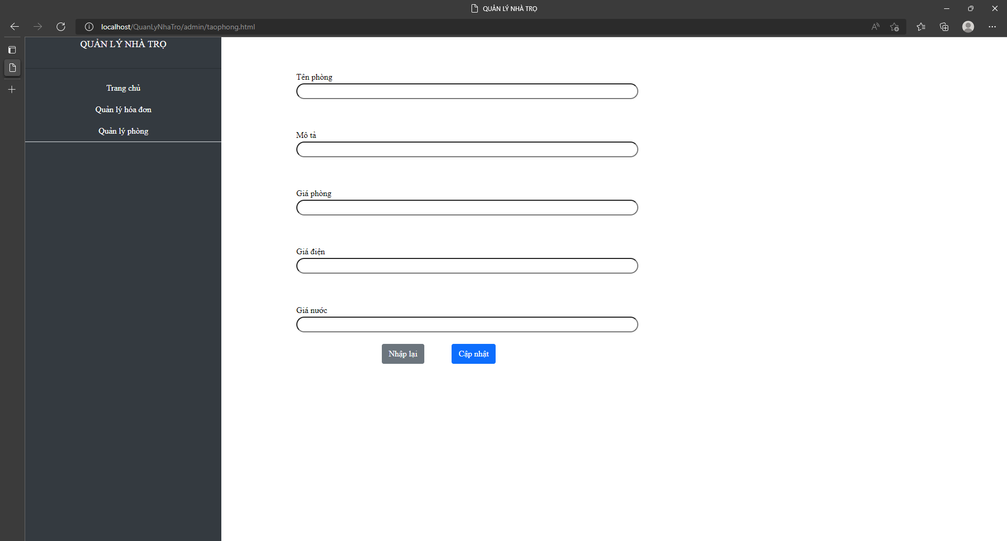

Giao diện đăng kí phòng admin
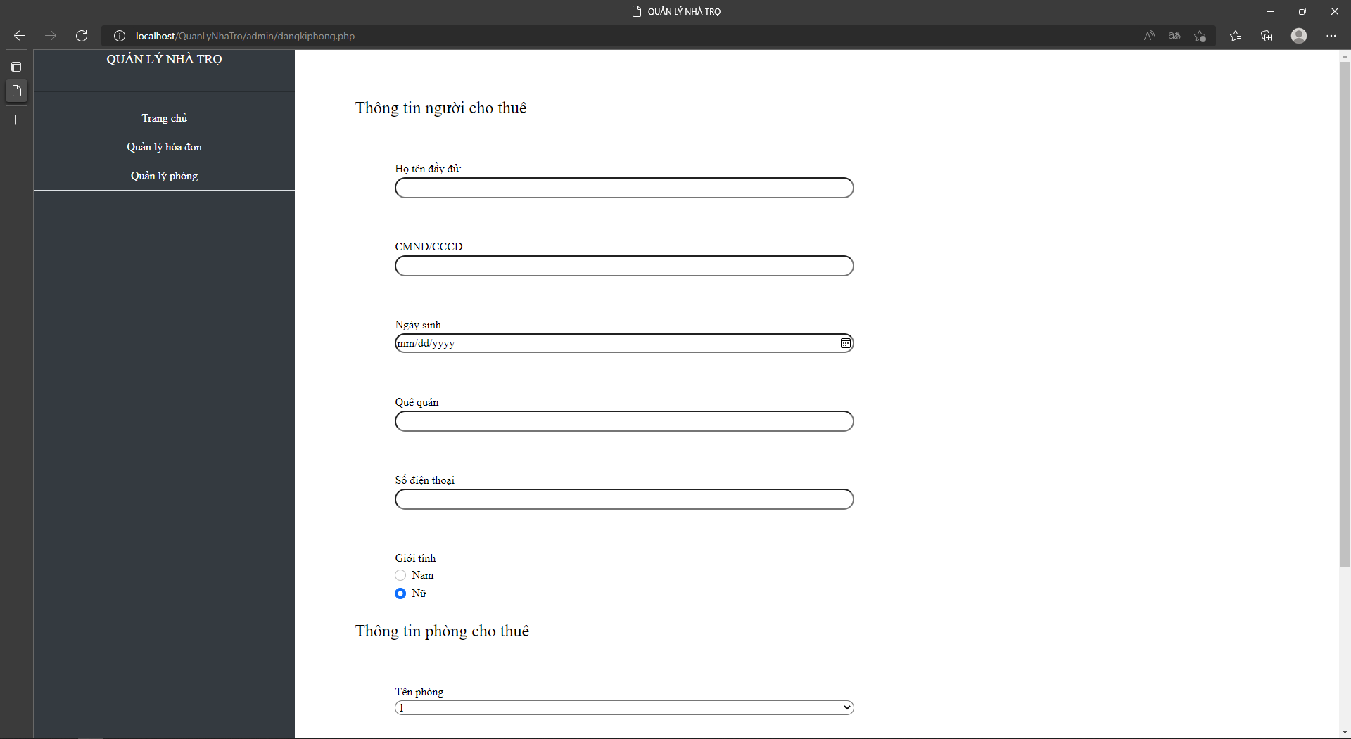

Giao diện tạo hóa đơn admin
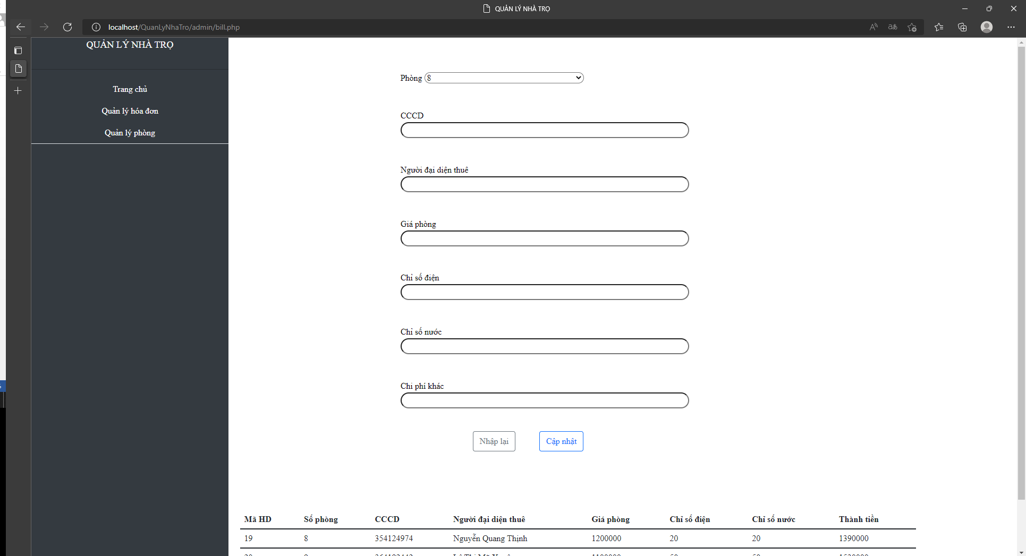

Giao diện xem hóa đơn admin

Giao diện trang chủ người dùng

CHƯƠNG 4: KẾT QUẢ THỰC HIỆN

PHẦN KẾT LUẬN

Kiến thức củng cố
Trong quá trình làm dự án, chúng em đã học tập, củng cố thêm những kiến thức về lập trình web và các kỹ năng như sau:
-Củng cố kỹ năng lập kế hoạch, khả năng đọc tài liệu, tự tìm hiểu, tự học và giải quyết vấn đề.
-Kỹ năng làm việc nhóm trên GitHub.
-Học được thêm kiến thức về HTML,CSS,JavaScript,Bootstrap, PHP, MySQL,….
-Kiến thức về vẽ các sơ đồ.
- Tư duy giải quyết các bài toán thực tế xảy ra trong quá trình cài đặt, lập trình trang web.

2. Ưu điểm
Đề tài “ Website quản lý nhà trọ” của chúng em có những ưu điểm nổi bật như sau:
-Cung cấp cho người dùng một giải pháp quản lý nhà trọ trên nền tảng trang web, có thể truy cập ở bất cứ đâu, từ nhiều nguồn thiết bị.
- Giao diện đơn giản, thân thiện.
-Các chức năng đầy đủ, đáp ứng các nhu cầu cơ bản cho việc quản lý nhà trọ.
- Hệ thống website hoạt động ổn định, tốc độ truy cập khá nhanh.
Đồng thời qua đề tài này, nhóm chúng em cũng học được rất nhiều kiến thức bổ ích, quan trọng, củng cố những kỹ năng cứng và kỹ năng mềm khi làm việc.

3. Nhược điểm
Mặc dù đã cố gắng hoàn thiện, tuy nhiên đề tài “ Website quản lý nhà trọ” của chúng em cũng có những nhược điểm nhất định như sau:
-Còn 1 số chức năng phụ chưa được hoàn thiện
- Chưa chạy tốt trên 1 số ít thiết bị do rào cảng công nghệ
Bởi vì do ảnh hưởng những yếu tố khách quan, cũng như chủ quan như sau:
-Thời gian khá ngắn và hạn chế.
-Những ảnh hưởng của dịch bệnh Covid.
-Thiết bị làm việc của thành viên trong nhóm bị hỏng.
- Kiến thức chưa đầy đủ.

Hướng phát triển
-Tối ưu hóa và cải tiến giao diện trên các thiết bị di động, máy tính bảng.
-Tích hợp thêm chức năng gửi hóa đơn về mail hoặc SMS từ chủ trọ cho người thuê phòng.
-Tích hợp thêm chức năng tự khai báo chỉ số điện, nước, giúp chủ trọ tiết kiệm thời gian đi lấy thông tin về các chỉ số đó.

TÀI LIỆU THAM KHẢO

PHỤ LỤC
Yêu cầu cần có một trình duyệt web để khởi chạy ứng dụng (download chrome tại đây: https://www.google.com/chrome/).
Mở trình duyệt và truy cập vào trang web

